МІНІСТЕРСТВО ОСВІТИ І НАУКИ УКРАЇНИ
ХМЕЛЬНИЦЬКИЙ НАЦІОНАЛЬНИЙ УНІВЕРСИТЕТ

Факультет інформаційних технологій

Кафедра комп'ютерної інженерії та інформаційних систем

Практична робота №1
з дисципліни
«Комп’ютерні мережі, системне адміністрування та кібербезпека»

Виконав:
студент 4 курсу, групи КІ2-23-2 Атаманчук А.В.
(Підпис)

Перевірив: Регіда П.Г.
(Підпис)

Хмельницький – 2026
«Знайомство із Packet Tracer. Встановлення. Основи роботи»
Встановив додаток Cisco Packet Tracer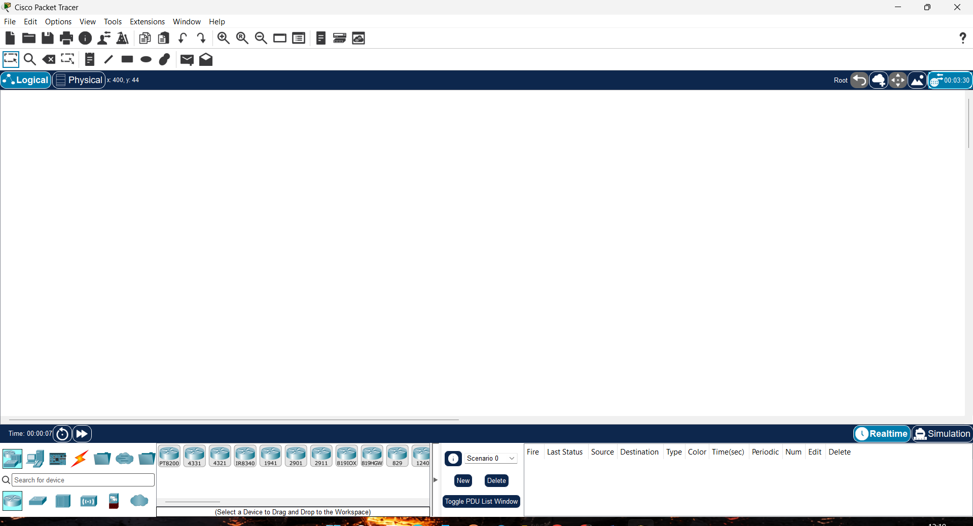
Налаштування простої мережі.

